教职工使用美团单车流程及操作方法

步骤一：用户实名认证流程（所有用户骑行前均需实名认证，已认证的无需重复操作）
教职员工:打开美团APP，点击“骑车”（图1），点击“去认证”（图2），点击“去认证”（图3），选择证件类型后填写相关信息，点击同意协议并认证。
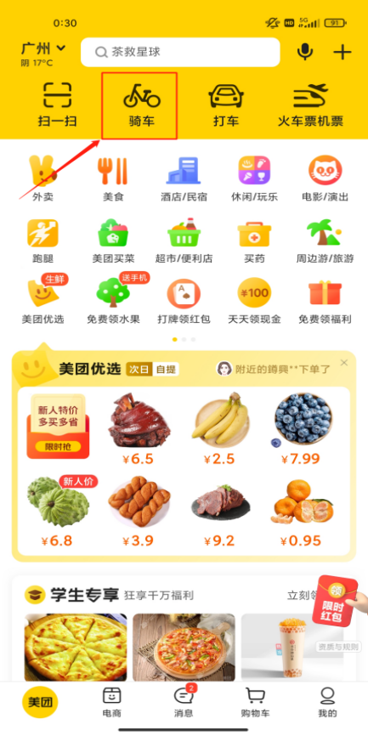 | 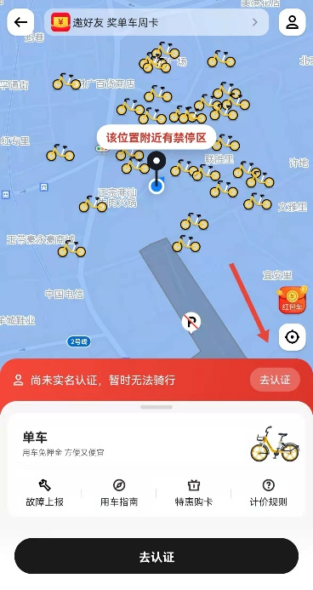 | 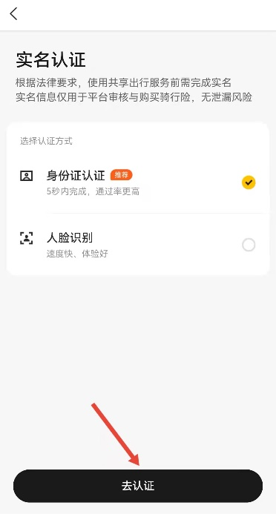
图1点击“骑车” | 图2点击“去认证” | 图3点击“去认证”

步骤二：教职工领取骑行套餐优惠券及购买流程
请有需要的教职工携带校园卡到番禺校区教学楼120室安全事务窗口或校区保卫办公室学院楼1095室，使用美团APP“扫一扫”功能（图4）现场扫取优惠券二维码领取美团单车“暨南大学教职工专享套餐优惠”，点击“去领取”（图5），跳转到领取成功页面，选择校园单车30天套餐券（优惠券金额显示为17.1元）进行购卡（图6），（优惠有效期为30天，每次购买月卡前均需现场扫码领取优恵券），进入点击选择7.9元30天畅骑套餐（图7），点击“确认支付”（图8）进行购买。购买骑行套餐后，可以享受30天内无限次2小时/次免费骑车，超过2小时/次须另外计费（前30分钟为1.5元，之后每30分钟为1元），骑行套餐全国通用。
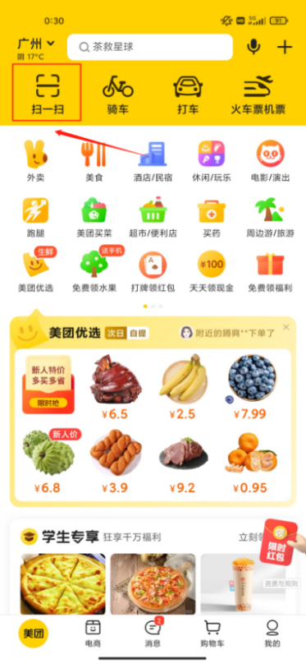 |  | 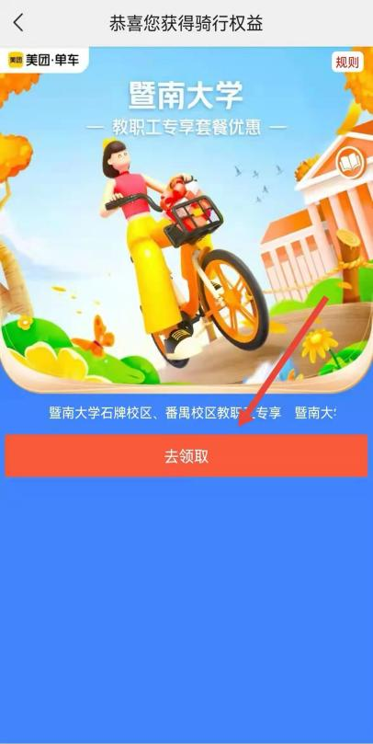 |  | 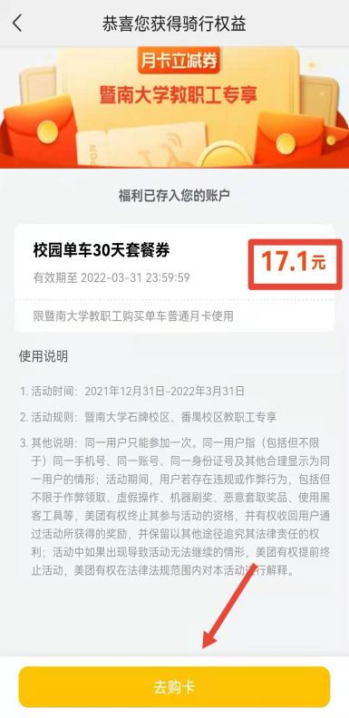
（图4 扫一扫） |  | （图5去领取） |  | （图6领取成功）
 | 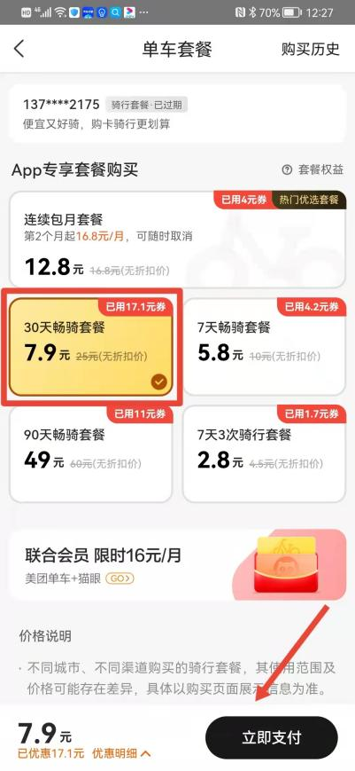 |  | 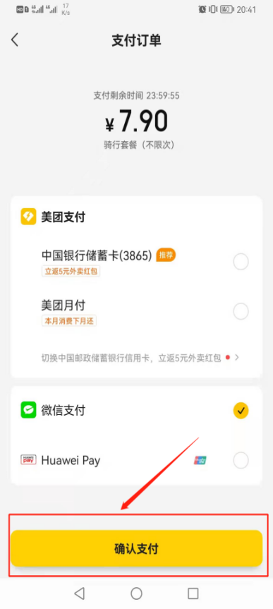
 | （图7选择套餐） |  | （图8确认支付）

步骤三：骑行使用
1、打开美团APP，首页点击“骑车”（图1），点击“扫码用车”（图9），扫描车身二维码即可开锁。
2、骑行结束后，在手机上骑车页面点击“我要还车”（图10），车辆自动关锁。
3、美团单车骑行结束后，校内区域需停放在停车区的黄线框内（APP的P点），不按要求停放的，将会按照美团公司相关规定额外收取5元/单的车辆管理费。
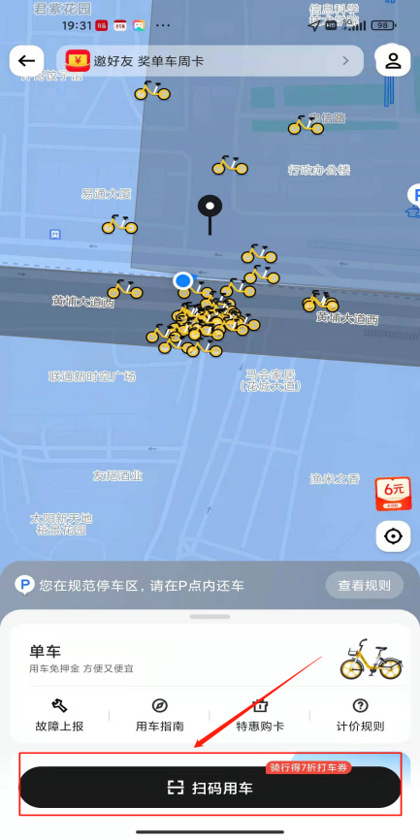 | 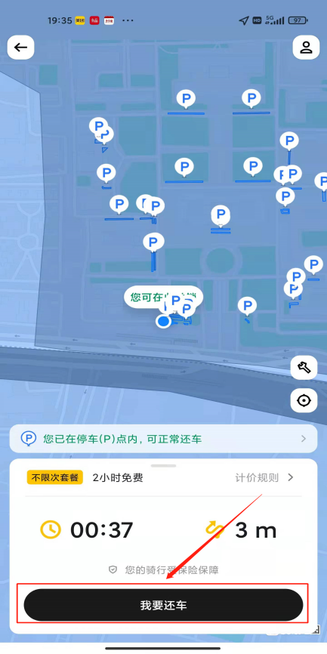
（图9 扫码骑车） | （图10 关锁还车）

